***ساعة شطرنج رقمية حديثة.***

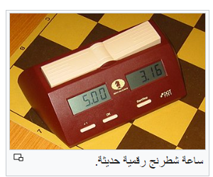تستخدم ساعة الشطرنج للتحكم بزمن المباراة في البطولات الرسمية وحتى على مستوى الأندية، وتحوي الساعة شاشتي عرض لإظهار وقت كلا اللاعبين وزرين. يضغط كل لاعب على الزر المقابل له لنقل عد الزمن لساعة الخصم، واللاعب الذي ينفد وقته يخسر تلقائيا.

يقسم زمن المباراة بشكل رئيسي إلى ثلاث أنواع:

**اللعب الكلاسيكي أو التقليدي**: ويكون لكل لاعب أكثر من 60 دقيقة وتصل حتى سبع ساعات، ويشترط فيه تسجيل النقلات.

**اللعب السريع:** ويكون لكل لاعب أكثر من 10 دقائق وأقل من 60 دقيقة مع إمكانية الزيادة في كل نقلة، حين استخدام الزيادة كمثال 10 ثواني لكل نقلة يجب أن يكون الوقت الإجمالي لمباراة من 60 نقلة أكثر من 10 دقائق وأقل من 60 دقيقة، لا يلزم على اللاعبان تسجيل النقلات، توقيت الاتحاد الدولي لبطولة العالم للشطرنج السريع سنة 2015 هو 15 دقيقة زائد 10 ثواني لكل نقلة ابتداءً من النقلة الأولى.

**اللعب الخاطف:** ويكون لكل لاعب 10 دقائق أو أقل وفي حال استخدام الزيادة يجب أن يكون مجموع الوقت يساوي أو أقل من 10 دقائق، في بطولة العالم للشطرنج الخاطف 2015 تم استخدام التوقيت 3 دقائق زائد ثانيتين لكل نقلة ابتداءً من النقلة الأولى.

يمكن للاعب أن يخسر بانتهاء وقته المخصص للتفكير حتى لو كان في وضعية رابحة، وهذا في المباريات التي تستخدم التوقيت.